FTP服务部署
### 第一阶段:安装与基础账号准备
- 安装VSFTPD和FTP服务器
在访问服务器上安装ftp
yum install -y ftp
在被访问服务器上安装vsftpd
yum install -y vsftpd
在被访问服务上放行防火墙
在被访问服务器设置ftp所有
chown -R ftp /var/ftp/pub\

### 第二阶段不同用户模式配置

匿名访问 访问FTP
进入配置文件
vim /etc/vsftpd/vsftpd.conf
并修改anonymous_enables=YES
添加匿名用户权限
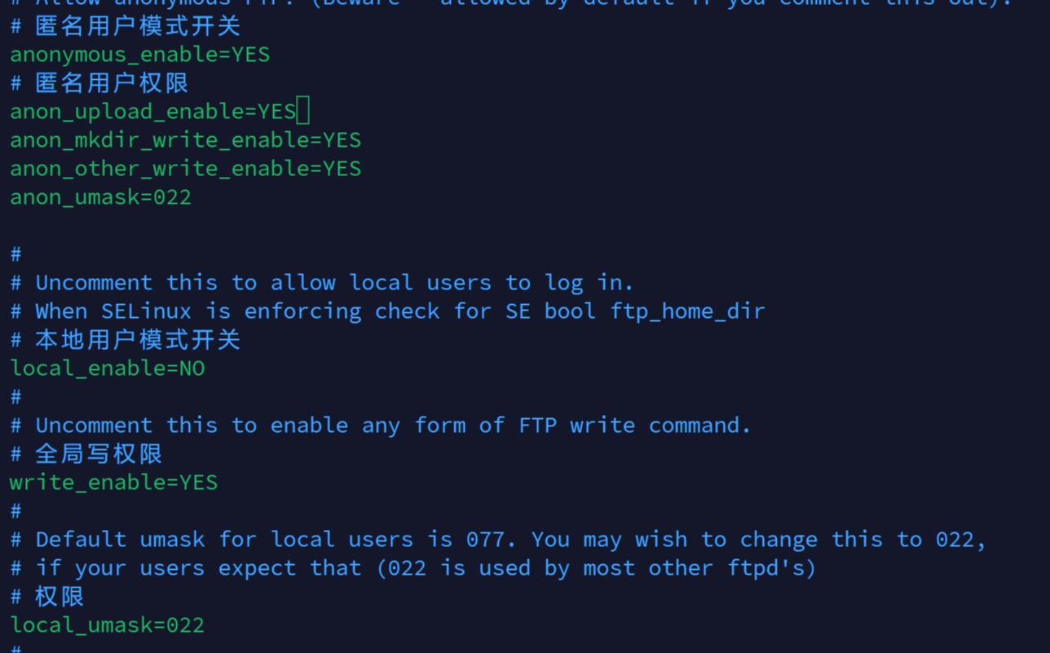

以匿名用户登录ftp服务器
并上传test.txt文件
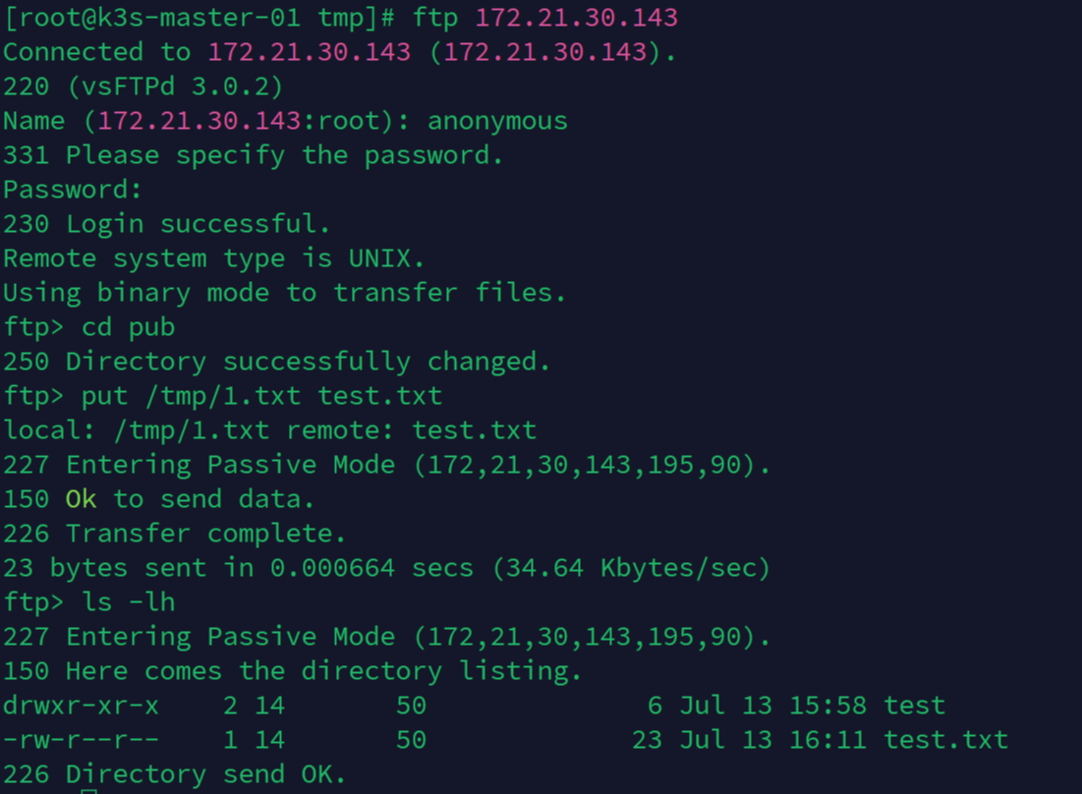
本地用户访问FTP
[root@localhost /]# vim /etc/vsftpd/vsftpd.conf
[root@localhost /]# systemctl restart vsftpd
[root@localhost /]# setsebool -P allow_ftpd_full_access on
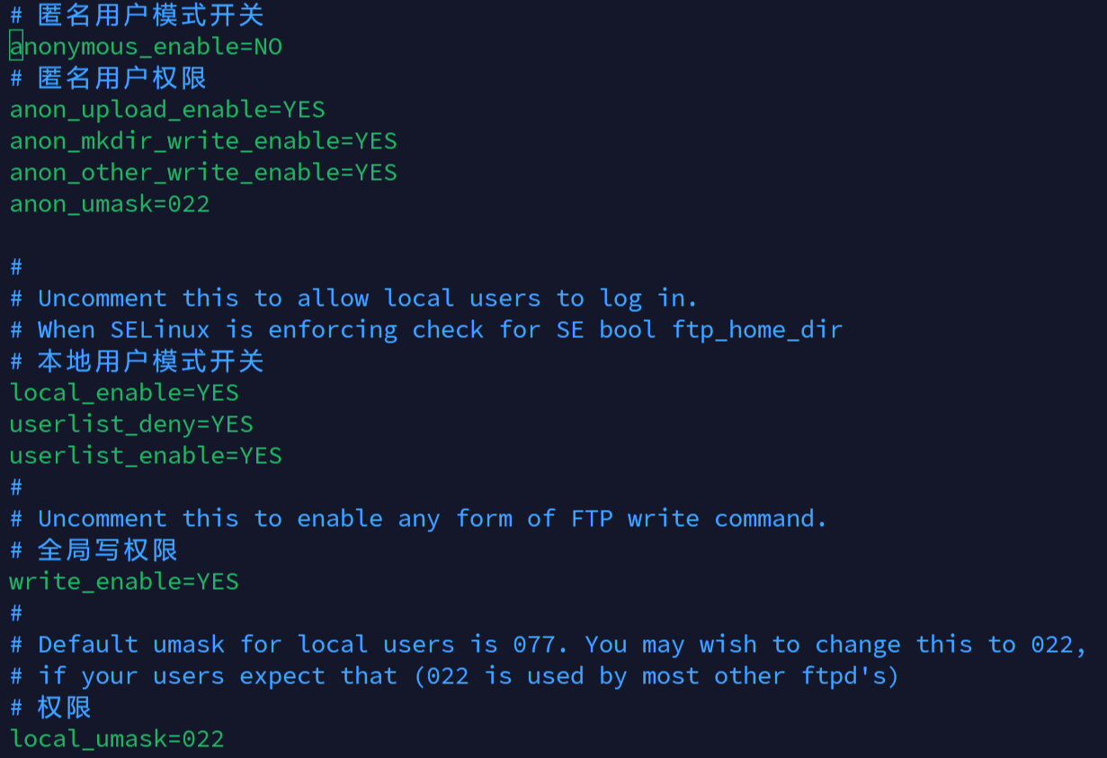
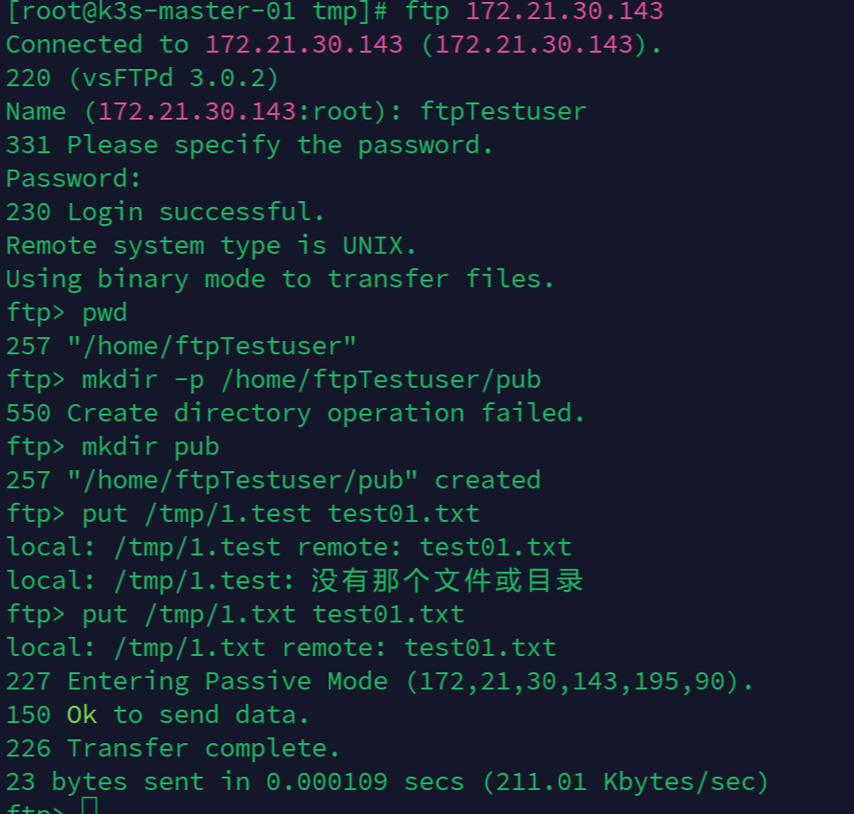

#虚拟用户访问FTP
设置/etc/vsftpd/vsftpd.conf文件
输入匿名用户相关配置，注意不要重复
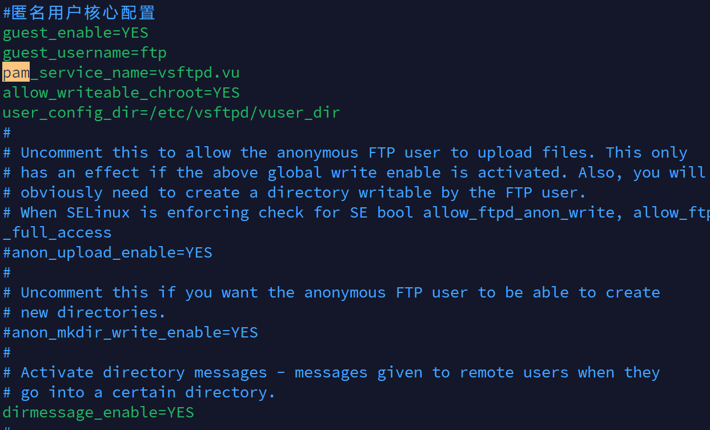
设置user,list
db_load -T -t hash -f vuser.list vuser,db #将虚拟用户名单加密成虚拟数据库
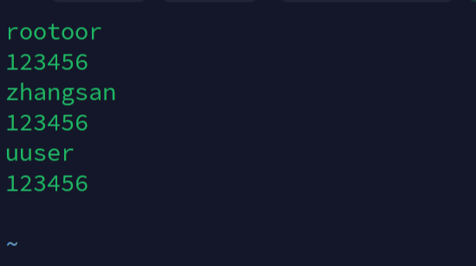
vim /etc/pam.d/vsftpd.vu
添加
[root@localhost nfsfile]# cat /etc/pam.d/vsftpd.vu
auth required pam_userdb.so db=/etc/vsftpd/vuser
account required pam_userdb.so db=/etc/vsftpd/vuser

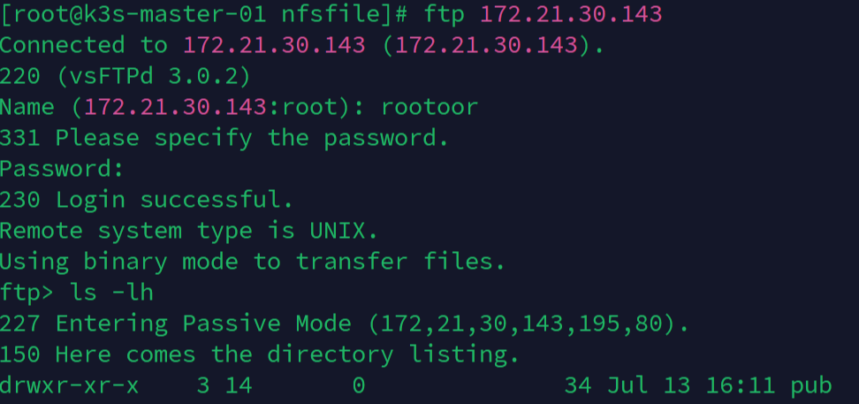
测试结果:
ftp 172.21.30.143
rootoor
mkdir pub #测试结果成功
